

Manuel

PostMail

(Courrier Postal)

Version : 8.0.4
Date : 21 Août 2026
Contenu

1. Introduction 3
2. Concepts 4
3. La structure du fichier de messagerie 5
4. Configuration d'Office 365 8
5. Syntaxe de la ligne de commande 13
6. Dépannage 15
7. Le cache des e-mails 18
8. Serveurs de messagerie et profils par défaut 19
9. Boîtes aux lettres 20
10. Authentification par le serveur de messagerie 22
11. Sécurité DKIM, SPF et DMARC 24
ANNEXE : Modifications par rapport aux versions précédentes 25

Introduction

PostMail est un programme permettant d'envoyer des e-mails à Microsoft Office 365. L'une de ses principales caractéristiques est son indépendance vis-à-vis des logiciels de messagerie externes tels que Microsoft Office, Outlook ou MS Mail. Un avantage majeur réside dans sa conception spécifique permettant l'interaction et la communication avec d'autres applications de bureau .
Outre Office 365, le protocole SMTP (Simple Mail Transport Protocol), plus ancien, est également toujours pris en charge.

Envoi de l'e-mail
Cela peut se faire de trois manières différentes. En résumé, ces trois manières sont les suivantes :

1ère voie
Lancez PostMail.exe. Un brouillon de courriel vierge sera créé et affiché dans votre navigateur par défaut au sein d'Office 365. Vous pourrez ensuite le finaliser et l'envoyer.
Dans le cas du courrier SMTP, PostMail affiche une boîte de dialogue vous permettant de créer un e-mail.

2ème voie
Un courriel est défini dans un fichier texte distinct (avec l'extension * .txt ). Ce fichier est transmis comme paramètre à PostMail.exe. PostMail lit dans le fichier de définition les actions à effectuer, puis exécute l'une des actions suivantes :
- Un brouillon d'e-mail est en cours de création ;
- L'e-mail s'affichera dans Office 365 où vous pourrez le compléter et l'envoyer ;
- L'e-mail s'affiche dans une boîte de dialogue PostMail, à partir de laquelle vous pouvez le compléter, le finaliser et l'envoyer ;
- L'e-mail sera envoyé immédiatement, selon la définition du fichier.

3ème voie
Le contenu du courriel peut être transmis à PostMail via la ligne de commande du système d'exploitation et stocké dans le cache de messagerie. L'identifiant du courriel est essentiel pour lier les données. Chaque identifiant correspond à des données stockées dans le répertoire du profil itinérant de l'utilisateur. Une fois le courriel envoyé, ces données sont supprimées.
Pour plus d'explications, consultez le chapitre « Le cache de messagerie ».

Concepts

Dans le monde du courrier électronique, un certain nombre de concepts sont définis et développés plus en détail ici afin de clarifier la suite du manuel.

Le concept d'« adresse »
Le reste de cette documentation fait référence à une « adresse ». Les adresses peuvent prendre les formes suivantes :
- C'est simple : seul le nom d'utilisateur de l'adresse électronique directe est fourni au fournisseur, par exemple : jan.klaassen@example.nl
- Adresse e-mail composite : une adresse entre crochets <>, précédée d’un nom explicatif. Par exemple : Jan et Katrijn <jan.klaassen@example.nl>
- Listes multiples : Plusieurs adresses e-mail, séparées par des points-virgules (;). Par exemple : Jan et Katrijn <jan.klaassen@example.nl> ; Brom Snor <brom.snor@ncrv.nl> ; Malle Swiebertje <swieber@ncrv.nl>

Les termes « PAR », « A », « CC » et « CCI »
Ces termes précisent également le rôle d'une « adresse ». Par exemple, dans un courriel, il y a toujours un expéditeur, l'adresse « PAR ».
Les adresses « À » sont les premiers destinataires du message ;
Les adresses « CC » sont les destinataires qui recevront une copie supplémentaire (copie carbone) ;
Les adresses « CCI » sont des destinataires qui reçoivent également une copie, mais ce fait n'est pas porté à la connaissance des autres destinataires (Copie carbone invisible).

Le concept de « sujet » ou de « thème »
Chaque courriel possède un « objet ». Il s'agit d'une courte phrase résumant le message (son sujet). Notez que PostMail permet d'envoyer des objets assez longs, mais certains clients de messagerie (comme MS Outlook) peuvent ne pas toujours afficher la phrase complète.

Le concept de « message »
Le message correspond au contenu du courriel. PostMail prend en charge le texte brut (format RTF) et le HTML. Veuillez noter que depuis 2018, MS Outlook ne prend plus en charge le format RTF. L'envoi de pièces jointes au format RTF reste toutefois possible .

Le concept de « statut de livraison »
Comme les courriels peuvent transiter par de multiples serveurs de messagerie à travers le monde avant d'atteindre leur destination, il n'est pas toujours possible de savoir avec certitude s'ils sont bien parvenus à destination. C'est pourquoi vous pouvez demander un accusé de réception pour chaque message.

Le concept de « notification »
Pour confirmer à l'utilisateur que le courriel a bien été envoyé, une notification contextuelle peut s'afficher au premier plan, indiquant que l'envoi a été effectué. Cette notification apparaît même si aucune boîte de dialogue de messagerie n'est affichée et que le courriel est envoyé automatiquement.

La structure du fichier de messagerie

Le fichier de courriel se compose de deux parties, séparées par une ligne contenant uniquement le texte « <BODY> » (ou « <HTMLBODY> »). La section située au-dessus de cette ligne contient les paramètres spécifiés à l'aide de mots de code. En dessous de la ligne contenant le caractère « <BODY> », le contenu du courriel s'affiche. Ce message peut être en texte brut, mais aussi formaté en HTML ou en RTF.

Les paramètres possibles du fichier de messagerie sont affichés dans un tableau. Ce tableau figure quatre fois, dans les quatre langues prises en charge par le programme (néerlandais, anglais, français et allemand). Il indique également si les paramètres sont obligatoires ou facultatifs, et s'ils peuvent apparaître une seule fois ou plusieurs fois (N fois).

Tableau 1 : Paramètres Français

Paramètre | Catégorie | Temps | Explication
HOTE: | Facultatif | 1 | Le serveur (Hôte) de messagerie utilisé pour envoyer le courrier
CONNECTER: | Facultatif | 1 | Utilisez <nom_utilisateur> et <mot_de_passe> pour vous connecter au serveur de messagerie si celui-ci propose cette fonctionnalité d'authentification. Les valeurs possibles sont « oui » ou « non ».
UTILISATEUR: | Facultatif | 1 | Le nom de l'utilisateur sur le serveur de messagerie qui enverra l'e-mail. Ce nom est utilisé si <login> est défini sur « oui ».
DE: | Facultatif | 1 | Adresse e-mail de l'expéditeur
A: | Obligé | N | Le destinataire du courriel. Doit apparaître au moins une fois.
CC : | Facultatif | N | Adresse électronique à laquelle le message CC sera envoyé (=Copie carbone)
CCI : | Facultatif | N | Adresse e-mail à laquelle le message BCC est envoyé (= Copie carbone invisible. Les destinataires et les destinataires en copie ne verront pas ce message !)
SUJET: | Obligé | 1 | Description du contenu de l'e-mail
PROFIL: | Facultatif | 1 | Nom du profil de messagerie utilisé pour déterminer l'expéditeur et le serveur de messagerie
ERREURS : | Facultatif | 1 | Si des erreurs sont détectées (serveur de messagerie hors service, adresse électronique incorrecte), elles peuvent être affichées (par défaut) ou masquées en définissant la valeur sur « no ». Ceci est utile pour le traitement par lots de grandes quantités de courrier électronique.
DIALOGUE: | Facultatif | 1 | Si ce paramètre est défini sur « oui », une boîte de dialogue s'affichera avant l'envoi de l'e-mail.
RECUDELECTURE: | Facultatif | 1 | Si ce paramètre est défini sur « oui », un accusé de réception sera demandé pour le courriel. Cependant, sa fourniture n'est pas garantie.
CONFIRMATIONENVOYEE: | Facultatif | 1 | Peut être réglé sur « oui » pour attendre une confirmation de type « OK » de l'utilisateur après l'envoi.
STATUTDELIVRAISON: | Facultatif | 1 | Avis de livraison.  « faux » indiquant que le courriel n’a pas pu être distribué.  « distribué » indiquant que le courriel est arrivé sur un autre serveur de messagerie  « retarde » le courriel sera livré ultérieurement.  « en-tete » Retourne uniquement l'en-tête  « entier » Intégralité du courriel est renvoyée.  « Jamais » N'envoyez jamais de message.  Si ce paramètre n'est pas transmis, on suppose que l'utilisateur souhaite toujours recevoir une notification d'« échec ».  Par défaut : renvoyer l’en-tête en cas d’échec
PROGRES: | Facultatif | 1 | Si vous sélectionnez « Non », aucune boîte de dialogue de progression ne s'affichera pendant l'envoi de l'e-mail. Si vous sélectionnez « Oui » (valeur par défaut), la progression s'affichera.
SUPPRIMER: | Facultatif | 1 | Sélectionnez « Oui » pour supprimer le fichier de définition de messagerie après l'envoi réussi de l'e-mail. Par défaut, le fichier de définition est conservé.
MODIFIERSUJET: | Facultatif | 1 | Peut être défini sur « oui » afin que l'expéditeur puisse modifier l'objet dans la boîte de dialogue.
MODIFIERMESSAGE: | Facultatif | 1 | Peut être défini sur « oui » afin que l'expéditeur puisse modifier le texte du message dans la boîte de dialogue.
AVIS: | Facultatif | 1 | Si la valeur est « oui », le destinataire sera alors invité à autoriser l' envoi d'une notification de réception.
ENREGISTRER: | Facultatif | 1 | Peut être réglé sur « oui » pour enregistrer les modifications de sujet ou de message dans un fichier séparé.
PADEPMCRYPT: | Facultatif | 1 | Aucune valeur. Si ce paramètre est présent, un mot de passe non chiffré peut être spécifié avec le paramètre « PASSWORD ». À utiliser uniquement à des fins de test !
MOTDEPASSE: | Facultatif | 1 | Mot de passe de l'utilisateur sur le serveur de messagerie qui enverra l'e-mail. Utilisé si <login> est défini sur « oui ».
APPENDICE: | Facultatif | N | Chemin d'accès au fichier à joindre
PRIORITE: | Facultatif | 1 | Priorité de l'e-mail  Peut contenir les valeurs « haut », « bas » ou « normal ».
LANGUE: | Facultatif | 1 | Langue de l'interface. Les valeurs autorisées sont « Nederlands », « English », « Francais » et « Deutsch ».
TEMPSMORT: | Facultatif | 1 | Délai d'expiration de la connexion au serveur de messagerie. Les valeurs autorisées sont comprises entre 2 et 20 seconde (inclus).
NIVEAUDE JOURNAL: | Facultatif | 1 | Niveau de journalisation dans le fichier "%TMP%\Logfile PostMail.txt"  0 -> Aucune journalisation  1 -> Les réponses du serveur sont enregistrées  2 -> Les requêtes des clients sont enregistrées  3 -> Tout le trafic est enregistré au format HEXaxi.

Un exemple
Voici un exemple du contenu d'un fichier de messagerie :

HOTE:smtp.organization.eu
DE:Edwig Huisman<edwig.huisman@organisatie.eu>
A:Utilisateur<ge.bruiker@organisation.nl>
APPENDICE:C:\TFS\CM\PostMail\Releasenotes postmail.txt
APPENDICE:C:\TFS\CM\PostMail\mail.txt
SUJET:Le programme de courrier postal a été mis à jour à nouveau !
DIALOGUE:oui
PRIORITE:haut
CONFIRMATIONENVOYEE:oui
STATUTDELIVRAISON:faux
AVIS:oui
<BODY>
Chers tous,

Voici un exemple d'e-mail envoyé avec la mise à jour
version de PostMail. Plusieurs améliorations ont été apportées
par rapport à la version précédente :
- Intégration avec Microsoft Office 365

C'est magnifique !

Cordialement,
Edwig Huisman

Configuration d'Office 365

Pour configurer l'intégration avec Office 365, un fichier « PostMail.json » a été ajouté au produit. Voici un exemple de ce fichier.

{
"type" : "Office365",
"token-server" : "https://login.microsoftonline.com/%s/oauth2/v2.0/token",
"azure-tenant" : "qqqqqqqqqqqqqqqqqqqqqqqqqqqqqqqqqqqq",
"app-identity" : "yyyyyyyyyyyyyyyyyyyyyyyyyyyyyyyyyyyy",
"app-secret" : "xxxxxxxxxxxxxxxxxxxxxxxxxxxxxxxxxxxx",
"app-scope" : "https://graph.microsoft.com/.default",
"app-browser" : "browse"
"robot" : {
"uses-account": "noreply@organisatopm.nl",
"uses-alias" : "Processeur de tâches"
}
}

Les différents paramètres de ce fichier sont expliqués ci-dessous :

Paramètre | Opération
type | Indicatif : utilisé dans les notifications et les journaux
token-server | Serveur d'authentification OAuth2 de Microsoft pour Office 365
azure-tenant | Votre numéro d'identification d'organisation sur Microsoft Azure
app-identity | Numéro d'enregistrement PostMail pour votre organisation dans Azure
app-secret | Votre mot de passe PostMail pour votre organisation dans Azure
app-scope | Indication que PostMail se connecte à MS-Graph
Robot | Peut contenir les valeurs « browse » ou « msg ». Détermine si le brouillon s’ouvre dans le navigateur ou si seul un message s’affiche.
uses-account | Compte de substitution qui envoie le courrier (au lieu du compte principal)
uses-alias | Utilisateur affiché dans les programmes de messagerie pour l'utilisateur robot

Pour renseigner ce fichier de configuration pour votre organisation, vous devez effectuer plusieurs actions dans le portail Microsoft Azure. Ces actions doivent être réalisées par l'administrateur Azure (solution la plus efficace) ou approuvées ultérieurement par ce dernier via un lien web.

Suivez les étapes décrites ici :
- Accédez au portail Azure ( https://portal.azure.com )
- Accédez à « Inscriptions d’applications »
- Sélectionnez « + Nouvelle inscription » en haut à gauche

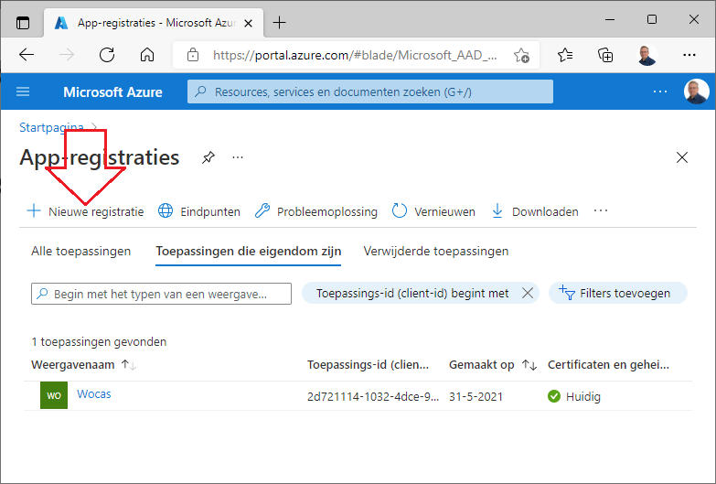

- Dans la fenêtre suivante, dans le premier champ sous « Nom », saisissez uniquement « PostMail » et ignorez toutes les autres options. Cliquez ensuite sur le bouton « S'inscrire » en bas de la page.
- Vous accédez maintenant à la page de votre application « PostMail ». Juste en dessous du nom se trouve le champ « ID de l'application ( ID client ) », suivi d'un GUID. Notez cette valeur. Deux lignes plus bas, vous trouverez l'« ID du dossier ( ID du locataire ) ». Notez également cette valeur, car elle vous sera nécessaire pour le fichier de configuration JSON.
- Sous « Informations d’identification du client », sélectionnez l’option « Ajouter un certificat ou un secret » ;

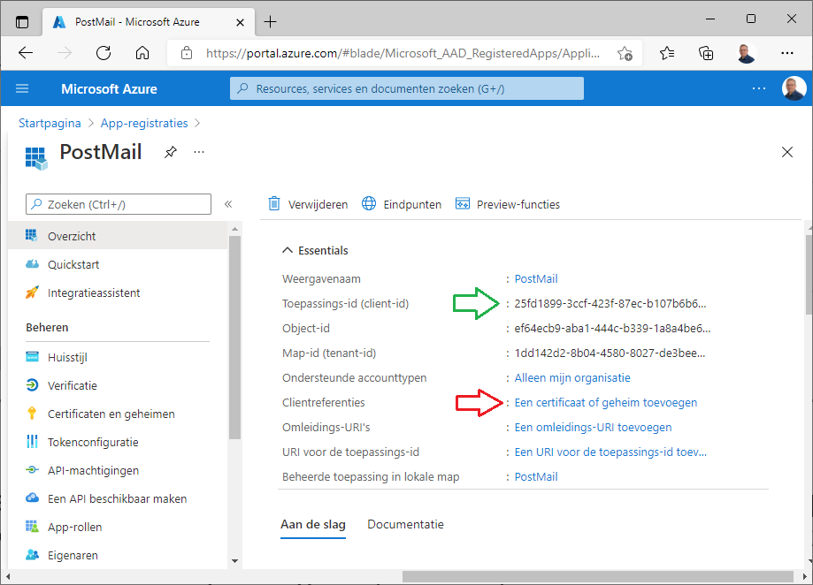

- Sur la page suivante, sélectionnez « Nouveau mot de passe client » dans l’onglet « Mots de passe clients » . Saisissez une description, par exemple « Mot de passe pour PostMail », et une durée de validité : 6, 12, 18 ou 24 mois. Cliquez ensuite sur « Ajouter ».

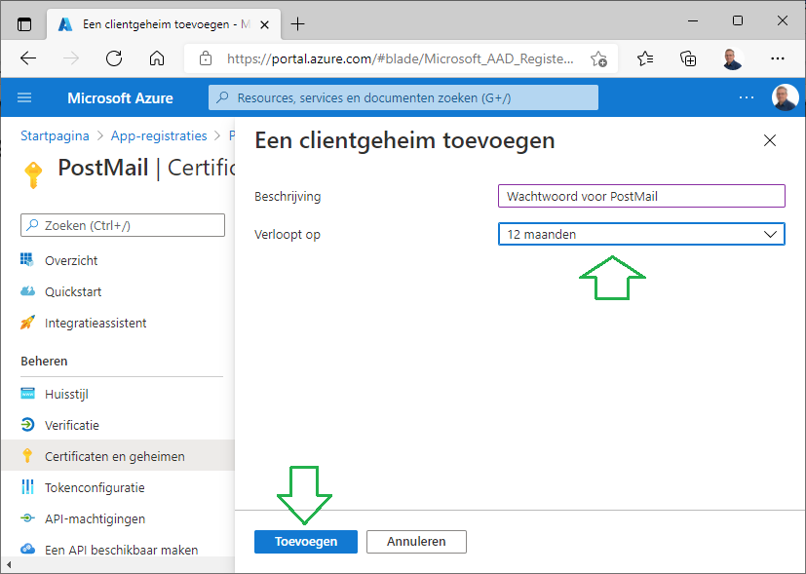

- REMARQUE : Le mot de passe s’affiche une seule fois. Notez-le dans la colonne « Valeur » ou utilisez le bouton « Copier » situé après la valeur pour le copier dans le presse-papiers Windows.

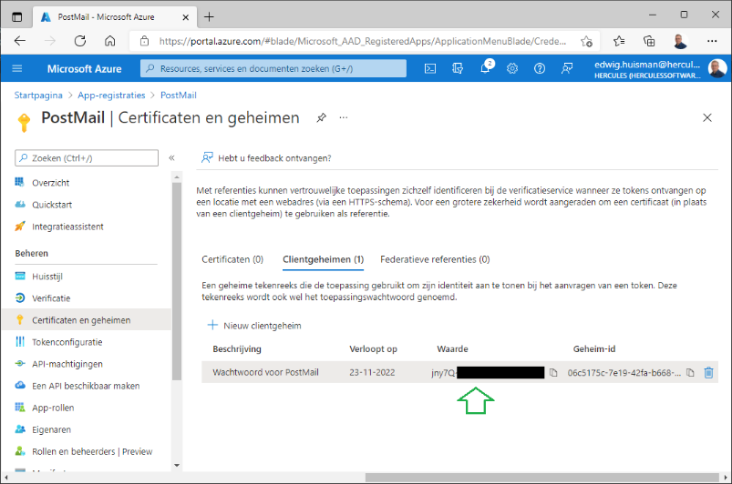

- Vous disposez désormais de suffisamment de données pour le fichier de configuration ;
- Sélectionnez maintenant « Autorisations API » dans le menu de gauche.
- Utilisez le bouton « + Ajouter une autorisation », puis le grand bouton large en haut « Microsoft Graph » ;
- Dans la fenêtre suivante, sélectionnez le bouton de droite intitulé « Autorisations de l’application » ;
- Faites défiler vers le bas jusqu'à l'option « Courrier » et développez-la ;
- Sélectionnez les deux dernières options « Mail.ReadWrite » et « Mail.Send » et appuyez sur le bouton « Ajouter des autorisations » ;

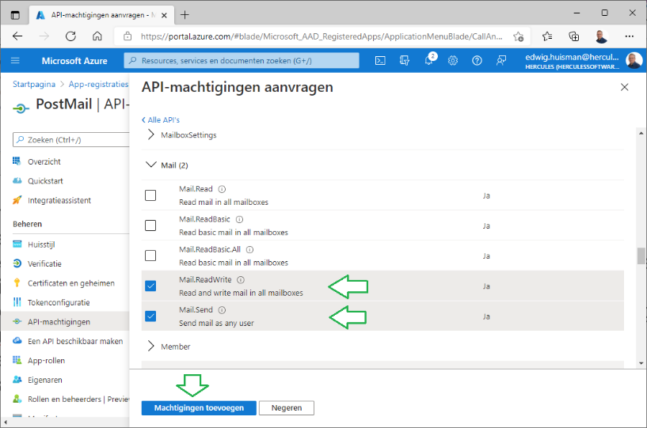

- Vous verrez alors une fenêtre affichant un aperçu des autorisations. Cependant, ces autorisations ne sont pas encore activées. Si vous êtes l'administrateur Azure, vous pouvez les activer pour les deux autorisations de messagerie à l'aide du bouton « Accorder le consentement de l'administrateur ». Sinon, ce bouton ouvrira une fenêtre contextuelle contenant un lien web que vous pourrez envoyer par e-mail à votre administrateur Azure. Ce dernier pourra alors cliquer sur ce lien depuis sa boîte de réception et accéder à une boîte de dialogue d'acceptation lui permettant d'accorder l'autorisation.
Veuillez noter que PostMail ne peut envoyer des e-mails que vers la boîte aux lettres de l'utilisateur MS-Windows AD actuellement connecté. PostMail ne peut ni lire ni écrire d'e-mails dans la boîte aux lettres d'une autre personne.

- Les droits devraient alors ressembler à ceci :

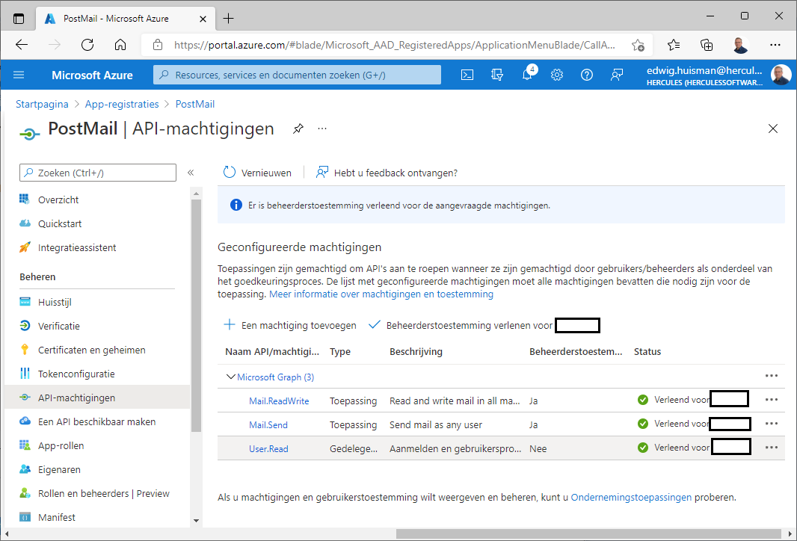

- Vous pouvez maintenant saisir les valeurs collectées dans le fichier JSON. Pour ce faire, utilisez l'application «PostMailEncrypt», disponible dans le répertoire de travail WocasDocuments.
Saisissez les valeurs suivantes en utilisant les valeurs chiffrées du fichier JSON. Procédez ainsi pour les valeurs GUID de :
- L' ID du locataire Azure
- L'identifiant du client de l'application
- Le mot de passe secret
Vous pouvez voir ci-dessous un exemple de l' application PostMailEncrypt
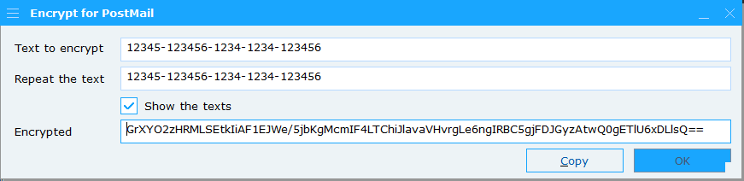

- Renseignez les trois valeurs dans le fichier JSON pour « azure -tenant », « app- identity » et « app- secret », puis enregistrez le fichier.

Syntaxe de la ligne de commande

Le programme PostMail.exe peut être lancé avec un fichier texte contenant la définition d'un courriel comme suit :

POSTMAIL.EXE [options] {[definition.txt]|[mail-part]}

Cela signifie que vous pouvez appeler le programme avec zéro, une ou plusieurs options suivies soit d'un fichier de définition (voir chapitre 3), soit d'une commande de cache de courrier.

Toutes les options sont décrites plus en détail ci-dessous :

Option | Explication
/H, /? | Page d'aide contenant toutes les options et la syntaxe de la ligne de commande
/N | Interface en néerlandais (par défaut)
/E | Interface en anglais
/F | Interface en français
/D | Interface en allemand
/S | Le programme a été lancé par un serveur. Aucune interface ni boîte de dialogue ne doit s'afficher. Si, malgré le lancement du programme, un message d'erreur s'affiche, un fichier journal sera ouvert pour y consigner les messages.
/T | L'interface démarre en mode Texte. Vous pouvez choisir entre texte brut et RTF, mais pas de HTML.
/L | Un fichier journal sera ouvert au niveau 2 (enregistrement de toutes les opérations). Cette option peut s'avérer utile pour le débogage de votre programme afin de vérifier que tous les courriels sont correctement acheminés. Le fichier journal sera ouvert immédiatement au démarrage dans votre répertoire temporaire et nommé « LogfilePostmail.txt ». (Voir également la section « Débogage » ci-dessous.)
"/A:fichier journal" | Le journal n'est pas écrit dans un fichier séparé, mais ajouté à la suite d' un journal existant. La syntaxe complète de cette option est la suivante : / A:"Chemin absolu vers le fichier". Cela vous permet d'ajouter le journal généré au journal d'une autre application.
/X | Le journal est ouvert au niveau le plus élevé ( traçage décimal He X ). Toutes les communications avec le serveur de messagerie sont enregistrées, y compris la connexion TLS sécurisée.
/P | Avant l'envoi du courriel, la boîte de dialogue de sélection du profil s'affiche d'abord, permettant à l'utilisateur de sélectionner un profil ( hôte de messagerie et « envoyé de la part de ») *)
/P:<n> | Le numéro de profil <n> est utilisé pour envoyer l'e-mail.  (1 = premier profil). Les informations de messagerie et d'expéditeur de ce profil seront alors utilisées pour envoyer le courriel. *)
/P:profil | Pour les logiciels qui stockent leurs propres noms de profil, il est possible de spécifier le nom du profil en utilisant "/ P:nom_du_profil ". *)
/C | Démarrez le programme en mode configuration et ouvrez directement la boîte de dialogue de gestion des profils. Une fois les profils gérés, le programme se fermera automatiquement.
/O | Utilisez immédiatement la boîte d'envoi de PostMail pour consulter et/ou gérer son contenu . La fermeture de cette boîte de dialogue entraînera également l'arrêt immédiat du programme.
/V | Le programme servira uniquement à visualiser un fichier de définition existant. Le bouton « Envoyer » sera invisible, empêchant ainsi l’envoi de courriels, et les options DIALOGUE, MODIFIER L’OBJET et MODIFIER LE MESSAGE du fichier de définition seront désactivées.
/K | Le programme s'affichera uniquement sous la forme d'une boîte de dialogue de chiffrement. Il est similaire au programme « PostMailEncrypt ».
/Q:ping | si l'utilisateur actuel est toujours connecté au programme ERP
/U:connexion | Commande permettant de connecter un utilisateur (User) au programme ERP. Peut être utilisée si la commande ping (voir l'option /Q) ne renvoie aucun résultat positif .
/R:prêt | Commande permettant de signaler le courrier comme prêt. Se permette ensuite d'incrémenter le compteur de courriers envoyés.
/Z:profil | Commande permettant de signaler la modification du profil de messagerie utilisé au programme ERP.
Mailpart | Explication
/ID<n><OPTION> | Ajoutez une option à l'e-mail dans le cache de messagerie avec l'identifiant <n>. En exécutant plusieurs commandes, un e-mail sera créé dans le cache de messagerie jusqu'à ce que vous exécutiez l'une des commandes suivantes. **)
/ID<n> | Envoyez (uniquement) l'e-mail avec l'identifiant de messagerie <n> **)
/IDENTIFIANT | Envoyer tous les e-mails présents dans le cache de messagerie (vider le cache de messagerie) **)

*) Si l'une des options '/P' est utilisée et que le courrier est envoyé correctement, le programme renverra le numéro de profil via la valeur de retour de la ligne de commande (voir ci-dessous).

**) Pour le fonctionnement de l'option /ID, veuillez vous référer au chapitre 7 sur le cache ID du programme PostMail.

valeurs de retour de la ligne de commande
Pour faciliter la communication avec le programme appelant, PostMail renvoie un code d'état à ce dernier à partir de la valeur de retour. Les codes d'état possibles sont indiqués dans le tableau ci-dessous :

Tableau 2 : codes d’état de la ligne de commande
Code d'état | Explication
0 | Le courrier a été envoyé correctement
1 | L'utilisateur a cliqué sur le bouton « Annuler ». Aucune action n'a été entreprise.
2 | Le programme a été lancé en tant que simple spectateur. Aucune action n'a été entreprise.
3 | J'ai essayé d'envoyer un mail, mais des erreurs se sont produites.
4 | Message d'aide affiché puis arrêté.
5 | Aucun fichier de messagerie contenant des paramètres n'a été spécifié. Il n'y a rien à envoyer.
6 à 10 | <(pas encore) utilisé>
11 | Courriel envoyé correctement et profil de messagerie « 1 » sélectionné (valeur de retour : 10)
Supérieur à 11 | Courriel envoyé avec succès et profil de messagerie <n> sélectionné (valeur de retour – 10)

Détection des erreurs

Les erreurs sont initialement affichées au premier plan, car le programme n'a pas été lancé en arrière-plan par un serveur. Toutes les erreurs sont ensuite présentées à l'utilisateur dans une boîte de dialogue. Par exemple :

Figure 10 : Erreurs lors de l’envoi

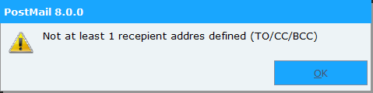

Comme les erreurs peuvent être masquées et que le programme peut être lancé en arrière-plan par un autre programme, il est possible d'utiliser un journal de bord.
Cependant, l'option permettant d'activer le journal n'est destinée qu'à un usage temporaire, car le journal apparaîtra toujours sur le bureau immédiatement après sa création, ce qui décourage son activation pour un usage quotidien.

Pour les programmes s'exécutant en arrière-plan, il est possible de désactiver l'affichage des journaux à l'aide de l'option de ligne de commande « /A: ». Cette option ajoute les données du journal à un journal existant.

La journalisation peut être activée à l'aide du paramètre de ligne de commande (/L) ou du paramètre « LOGLEVEL » dans le fichier de définition de messagerie. Il existe quatre niveaux de journalisation :
- Seules la lecture du fichier de définition et son envoi éventuel sont enregistrés.
- Les commandes sortantes vers le serveur SMTP sont également enregistrées.
- Les réponses du serveur SMTP sont également enregistrées.
- Tout est consigné, y compris les informations d'erreur. En cas d'erreur, le système bascule automatiquement en interne vers ce niveau de journalisation.

Le fichier journal affiche plusieurs sections successives :
  - Le fichier de définition de courrier importé, marqué avec des marqueurs de fin de ligne « << » ;
  - L'état de lecture de la définition, afin de déterminer si le fichier de définition a été interprété correctement ;
  - Une transcription de la connexion au serveur SMTP et de l'échange de protocole entre le client (PostMail) et ce serveur.

Exemple de fichier journal :

PostMail

Début du fichier journal
----------------------------------------------------------
C:\Lots\mail.txt
----------------------------------------------------------
HOTE:mailhost.hetnet.nl<<
DE:Edwig Huisman<edwig.huisman@organisation.nl><<
A:Bart à Molder<bart.te.molder@organisation.nl><<
APPENDICE:d:\projets\PostMail\Releasenotes postmail.txt<<
APPENDICE:d:\projets\PostMail\mail.txt<<
APPENDICE:d:\projects\PostMail\Messages.cpp<<
SUJET:Le programme Postmail a été mis à jour à nouveau !
PRIORITE:haut<<
AVIS:oui<<
DIALOGUE:oui<<
CONFIRMATIONENVOYEE:oui<<
<BODY><<
Cher Bart,<<
Voici un exemple d'e-mail envoyé avec la mise à jour <<
version de PostMail. Plusieurs améliorations ont été apportées.
par rapport à la version 2.x <<
- Plus de WinBatch , mais du vrai C++ avec de nombreux messages d'erreur (voir les notes de version ) <<
- Capacité à déboguer et à résoudre les problèmes du protocole de messagerie !
- Paramètres supplémentaires et personnalisés dans le fichier de messagerie.
- Multilingue. (Pas si surprenant).
- Syntaxe de ligne de commande étendue.<<
Comme le programme n'est plus sous WinBatch , il est devenu beaucoup plus facile.
maintenir et/ou développer le programme.
<<
Pourriez-vous en profiter ?
<<
Cordialement,<<
Edwig Huisman<<
----------------------------------------------------------
ÉTAT INTERNE DU MESSAGE TEL QUE LU :

Hébergeur de messagerie : mailhost.hetnet.nl
DE : Edwig Huisman <edwig.huisman@organisation.eu>
À : Bart te Molder <bart.te.molder@organisation.nl>
Objet : Le programme de courrier postal a été renouvelé !
Afficher la boîte de dialogue : oui
Afficher la progression : oui
Afficher les erreurs à la fin : oui
Notifier l'expéditeur en copie cachée : oui
Importance : élevée
Notification d'état de la livraison : Livraison complète, Échec
Notification de disposition du courrier : oui
PIÈCES JOINTES :
Fichier : d:\projects\PostMail\Releasenotes postmail.txt
Fichier : d:\projects\PostMail\mail.txt
Fichier : d:\projects\PostMail\Messages.cpp

LE CORPS DU MESSAGE :

Cher Bart,
Voici un exemple d'e-mail envoyé avec la mise à jour
version de PostMail. Plusieurs améliorations ont été apportées
par rapport à la version 2.x
- Finie WinBatch , place au vrai C++ avec de nombreux messages d'erreur (voir les notes de version ).
- Capacité à déboguer et à résoudre les problèmes du protocole de messagerie !
- Plus de paramètres personnalisés dans le fichier de messagerie.
- Multilingue. (Pas si surprenant).
- Syntaxe de ligne de commande plus étendue.
Comme le programme n'est plus sous WinBatch , il est devenu beaucoup plus facile à utiliser.
maintenir et/ou développer le programme.

Pourriez-vous en profiter ?

Cordialement,
Edwig Huisman
----------------------------------------------------------
SERVEUR : 220 hnexfe08.hetnet.nl mailhost.hetnet.nl Jeu. , 13 juil. 2006 08:02:31 +0200
CLIENT : EHLO PC-EHUISMAN
SERVEUR : 250-hnexfe08.hetnet.nl Bonjour [193.173.228.130]
SERVEUR : 250 TOURS
SERVEUR : 250-ATRN
SERVEUR : 250-SIZE 7864320
SERVEUR : 250-ETRN
SERVEUR : 250-PIPELINES
SERVEUR : 250-DSN
SERVEUR : 250-ENHANCEDSTATUCODES
SERVEUR : 250-8bitmime
SERVEUR : 250-BINARYMIME
SERVEUR : 250-CHUNKING
SERVEUR : 250-VRFY
SERVEUR : 250-X-EXPS CONNEXION
SERVEUR : 250-X-EXPS=CONNEXION
SERVEUR : 250-AUTH CONNEXION
SERVEUR : 250-AUTH=LOGIN
SERVEUR : 250-X-LINK2STATE
SERVEUR : 250-XEXCH50
SERVEUR : 250 OK
CLIENT : MAIL DE :<edwig.huisman@organisatie.eu> RET=HDRS
SERVEUR : 250 2.1.0 edwig.huisman@organisatie.eu....Expéditeur OK
CLIENT : RCPT À : <bart.te.molder@organisation.eu> NOTIFY=FAILURE ORCPT=rfc822;bart.te.molder@cent
ric.nl
SERVEUR : 550 5.7.1 Impossible de relayer pour bart.te.molder@organisation.nl
L'adresse du destinataire n'a pas été acceptée :
Impossible d'envoyer le message électronique SMTP
550 5.7.1 Impossible de relayer pour bart.te.molder@organisation.nl
CLIENT : QUITTER
SERVEUR : 221 2.0.0 hnexfe08.hetnet.nl Fermeture du canal de transmission
----------------------------------------------------------
Fin du journal de bord

Le cache de messagerie

Vous pouvez spécifier un identifiant de messagerie pour le cache de courriels en ligne de commande. Cet identifiant permet de construire le courriel par étapes. Un des paramètres du tableau 1, page 2, peut être spécifié pour chaque appel de ligne de commande.
Une fois tous les paramètres de l'e-mail transmis, il est possible d'envoyer le courriel en spécifiant l'adresse électronique, sans paramètre.
Une dernière option consiste à transmettre uniquement l'option « /ID », ce qui aura pour effet d'envoyer l'intégralité du cache de courriels au serveur de messagerie.

Exemple:

Postmail.exe /S /ID:300 /hote:smtp.organisatie.eu
Postmail.exe /S /ID:300 /de:edwig.huisman@organisatie.eu
Postmail.exe /S /ID:300 /a:bart.de.programmeur@organisatie.eu
Postmail.exe /S /ID:300 "/sujet:Nouvelle version de Postmail"
Postmail.exe /S /ID:300 "/dialogue:oui"
Postmail.exe /S /ID:300 "/body:Postmail encore une fois renouvelé"
Postmail.exe /S /ID:300 "/body:Lisez les notes de version"
Postmail.exe /S /ID:300 "/body:pour les nouvelles fonctionnalités"
Postmail.exe /S /ID:300

C'est la dernière ligne qui envoie l'e-mail avec l'identifiant 300 au serveur de messagerie.
Lors du processus de création de l'e-mail, celui-ci est stocké à l'emplacement suivant :

C:\Utilisateurs\<Nom d'utilisateur>\AppData\Roaming\Hercules\Postmail\email_<ID>.ceml

Cela permet de créer et d'enregistrer plusieurs courriels et, si nécessaire, de les envoyer en masse. La commande :

Postmail.exe /ID

Garantit que le cache total des e-mails constitué sous « Roaming\Hercules\ Postmail »
transférés vers le serveur de messagerie. Tous les courriels seront envoyés et placés dans la boîte d'envoi .

Serveurs de messagerie et profils par défaut

Il est obligatoire de créer un petit fichier texte nommé « Postmail.Mailservers.ini » dans le même dossier que le programme « PostMail.exe ». Ce fichier contient les serveurs de messagerie par défaut de votre système. Le premier serveur de messagerie listé est le serveur par défaut.

Serveurs de messagerie par défaut dans cette liste
Le premier serveur de messagerie est celui par défaut.
;
smtp.organisatie.nl

Des lignes de commentaires peuvent être ajoutées au fichier ; PostMail les ignorera lors de la lecture. Ces lignes doivent commencer par un point-virgule (;) ou un dièse (#). Les lignes suivantes spécifient un serveur de messagerie par ligne. La première est le serveur par défaut.

Ce fichier sert à la gestion des profils dans la boîte de dialogue Profils. Les serveurs de messagerie qui y sont répertoriés s'afficheront dans une liste déroulante de serveurs de messagerie lors de la gestion des profils.

Le serveur de messagerie est également vérifié par rapport à ce fichier lors de l'envoi du courriel. Si le serveur de messagerie spécifié dans la configuration n'est pas répertorié, le courriel sera envoyé au premier serveur (par défaut).

Si le fichier n'existe pas déjà lors du premier lancement du programme, il sera créé. Bien entendu, aucun serveur de messagerie ne sera encore répertorié. Vous devrez les créer vous-même.

Gestion des profils
Le chapitre 4 explique comment créer et gérer des profils.
Si aucun fichier de profils par défaut n'est présent lors du premier démarrage du programme PostMail, un fichier par défaut « Postmail.DefaultProfiles.xml » sera créé dans ce répertoire – sous réserve d'autorisation – contenant un profil « noreply » par défaut et un profil avec les données de l'utilisateur.

D'autres profils utilisateur sont créés dans les dossiers de profils itinérants de l'utilisateur, sous :
C:\Utilisateurs\<utilisateur>\AppData\Roaming\Hercules\Postmail\Profiles.xml

Ou pour les administrateurs Citrix, au format suivant
%APPDATA%\Hercules\ Postmail \Profiles.xml

Le profil utilisateur par défaut contient les macros « @FROM » et « @USER ». Les valeurs réelles de ces macros sont renseignées via Active Directory (AD), ce qui rend pratiquement inutile pour les utilisateurs de créer des profils supplémentaires au-delà de ces deux profils par défaut.

9. Boîtes aux lettres

Vous pouvez configurer les boîtes aux lettres (par défaut) dans PostMail. Plusieurs options s'offrent à vous pour stocker et consulter vos courriels. Vous pouvez créer une boîte aux lettres partagée pour toute l'organisation, comme sur un serveur de messagerie, ou laisser les utilisateurs la gérer eux-mêmes.

Si vous ne configurez rien, les valeurs par défaut sont les suivantes :
a) La boîte aux lettres partagée est désactivée
b) Le fichier journal central pour l'envoi de courriels est désactivé.

Dans le fichier de configuration par défaut « PostMail.DefaultProfiles.xml », les variables suivantes sont incluses POUR les premiers profils :
- Boîte de sortie partagée Où se trouve la boîte d'envoi partagée ?
- Fichier journal central Où se trouve le registre central
- Police par défaut: Police utilisée dans la boîte de dialogue de messagerie

Si le fichier de configuration par défaut « PostMail.DefaultProfiles.xml » situé dans le répertoire d'installation du logiciel est modifiable, l'utilisateur peut modifier ces variables. Cela nécessite généralement d'exécuter le programme « PostMail.exe » avec les privilèges d'administrateur.

Exemple:

<PostMailProfiles>
<SharedOutbox>M:\org\Data\MailBox\</SharedOutbox>
<CentralLogfile>M:\org\Data\MailBox\Postmail_logfile.txt</CentralLogfile>
<DefaultFont>Open Sans;10;#000000</DefaultFont>
<Profil>
...
</Profil>
</PostMailProfiles>

Toutes les boîtes aux lettres des utilisateurs se trouvent dans le dossier SharedOutbox, dans un sous-répertoire distinct créé à partir du nom AD et du nom d'utilisateur. Par exemple :
"M:\org\data\MailBox\ORG_user.name\"

N'oubliez pas que les dossiers que vous spécifiez ici sont accessibles en écriture par tous les utilisateurs, et que ces derniers disposent ou disposeront d'un accès en écriture au journal central.

Choix personnel :
Un utilisateur peut choisir sa propre boîte aux lettres, mais uniquement si la boîte aux lettres partagée de l'organisation n'est PAS activée. Si elle l'est, il peut seulement définir le nombre de jours de recherche par défaut.

Si votre organisation ne dispose pas de boîte aux lettres partagée, vous pouvez indiquer dans votre profil personnel si vous souhaitez une autre solution. Les options sont les suivantes :
a) RIEN
b) Par défaut dans le profil d'itinérance.
c) votre propre dossier personnel

Les paramètres personnels sont enregistrés dans le profil itinérant. Ces paramètres, ainsi que la boîte aux lettres éventuellement associée, sont stockés dans le profil itinérant de l'utilisateur, dans le dossier « Hercules\ Postmail » .
Le profil itinérant est « chargé » dans un environnement Citrix afin que les utilisateurs « emportent » leurs paramètres de messagerie avec eux sur une autre machine.

REMARQUE 1 : L’option b) sollicite fortement le système de connexion, car votre boîte mail personnelle est systématiquement transférée lors de la connexion. Dans ce cas, l’option c) est nettement préférable.

Remarque 2 : Les administrateurs système et les responsables fonctionnels demandent souvent s’il est possible de configurer ces paramètres pour tous les utilisateurs simultanément. Cependant, cela n’est pas possible avec PostMail, car la boîte mail est un domaine personnel. Légalement, l’employeur n’a aucun contrôle sur ce point.
Le meilleur moyen pour les administrateurs (système) d'agir immédiatement sur ce point est de configurer un dossier de messagerie central.

10. Authentification par le serveur de messagerie

Un serveur de messagerie SMTP peut effectuer l'authentification des utilisateurs. L'utilisation de ce mécanisme garantit un niveau de confidentialité et de sécurité plus élevé.
PostMail peut acheminer des courriels vers des serveurs SMTP exigeant une authentification. Pour ce faire, le fichier de définition doit spécifier un identifiant et un mot de passe de messagerie, ainsi que l'obligation de se connecter.
Le mot de passe saisi dans le fichier de messagerie doit être chiffré à l'aide de l'application «PostMailEncrypt» fournie. Saisissez le mot de passe dans cette application ; sa version chiffrée s'affichera alors dans le champ « Chiffré ». Vous pouvez sélectionner ce texte chiffré dans le champ de texte ou utiliser le bouton « Copier ».

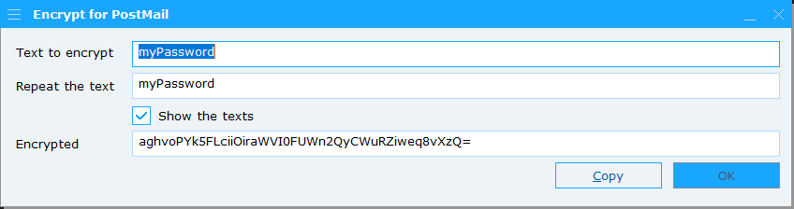

Cela vous fournira suffisamment d'informations pour chiffrer votre connexion à l'aide des commandes « LOGIN » (utilisez l'identifiant de connexion), « MAILID » (le compte du serveur de messagerie) et « PASSWORD » (le mot de passe que vous venez de chiffrer).
Vous incluez les données dans le fichier de définition de courrier comme suit :

CONNECTER:oui
UTILISATEUR:org\jklaassen
MOTDEPASSE:uyWNJ46zltFZRSUJj6X/5pqAxu+oMTtzlkj4KrD2lWg=

Dans le programme PostMail, le mot de passe est déchiffré puis immédiatement rechiffré au format BASE64 avant d'être transmis au serveur SMTP. Ainsi, aucun mot de passe non chiffré n'est jamais transmis sur le réseau.
Cependant, le contenu du message électronique transite toujours sans chiffrement sur le réseau jusqu'au serveur SMTP, quel que soit le mécanisme d'authentification .

Toutefois, ce mécanisme de connexion n'est utilisé que si le serveur SMTP indique qu'il est effectivement proposé comme option sur ce serveur.
De plus, un serveur SMTP peut être configuré de telle sorte qu'une connexion par e-mail ne soit pas acceptée si personne ne se connecte.

Tout bien considéré, les options suivantes existent :

 | Le serveur de messagerie ne propose pas de connexion. | Le serveur de messagerie propose la connexion comme option. | Le serveur de messagerie exige toujours au moins une authentification.
Courriel sans connexion | Du courrier est envoyé | Du courrier est envoyé | Le serveur de messagerie refuse d'envoyer l'e-mail
Courriel avec CONNEXION | Du courrier est envoyé | Connexion en cours. En cas de succès, un courriel sera envoyé. | Connexion en cours. En cas de succès, un courriel sera envoyé.

11. Sécurité DKIM , SPF et DMARC

Une méthode moderne pour se protéger contre les spams et autres tentatives d'hameçonnage consiste à chiffrer les courriels. Cela s'effectue en ajoutant des éléments cryptographiques au courriel lors de son envoi. La clé publique du protocole SPF est transmise via le DNS (Domain Name Service) dans l'enregistrement DKIM.
L'enregistrement DMARC dans le DNS indique ce qui doit arriver aux courriers électroniques non chiffrés.

PostMail propose deux modes de livraison. Les conditions suivantes s'appliquent :
- L'envoi via MS-Graph et Office 365 (configuré avec « postmail.json »), comme décrit au chapitre 4 de ce manuel, sécurisera correctement le courrier électronique grâce à SPF et DKIM. De ce fait, le courrier électronique arrivera comme « sécurisé et vérifié » ;
- Envoi via le protocole (S)SMTP. Dans ce cas, Postmail gère l'envoi et le courriel n'est **PAS** chiffré.

Si vous utilisez le protocole SMTP et que votre organisation a sécurisé la messagerie électronique avec DKIM/DMARC, il est important de configurer correctement la politique DMARC. Dans le cas contraire, les courriels envoyés avec PostMail n'arriveront pas à destination.

DMARC possède un champ appelé « policy » (p=…) et un champ « subpolicy » ( sp =…), qui peuvent être définis sur trois valeurs, à savoir :
- « Aucun » Les e-mails arrivent toujours à destination, vous devez les
vérifier manuellement.
- « Quarantaine » Le courrier non signé cryptographiquement est placé dans la
boîte de quarantaine
- « Rejeter » : Les courriers non signés cryptographiquement sont jetés.
Il devrait être clair que la dernière de ces trois mesures garantira que les courriels ne seront jamais visibles, pas même pour l'administrateur de la boîte aux lettres.

Si l'organisation choisit d'envoyer le courrier entrant non signé cryptographiquement dans la boîte de quarantaine, cela signifie que des règles de quarantaine doivent être définies, car le courrier y restera et sera finalement (généralement après 30 ou 45 jours) jeté.

L'expérience pratique montre que pour que SMTP PostMail fonctionne correctement, l'enregistrement DMARC doit être configuré sur « none » ou « quarantine ». Dans ce dernier cas ( quarantaine ), il est recommandé d'examiner et d'ajuster minutieusement les règles de quarantaine !

ANNEXE : Modifications par rapport aux versions précédentes

Les modifications antérieures à la version 8.0 ont été supprimées de ce document.

Notes de version 8.0.0
- L'interface a été adaptée pour prendre en charge les moniteurs à haute résolution (> 96 DPI).
- Le chiffrement cryptographique des mots de passe de gestion des profils et des mots de passe des fichiers de définition de messagerie a été mis à jour. Le chiffrement a été mis à niveau vers l'AES 256 bits.
- Documentation complète de tous les fichiers de définition de courrier électronique
- Toutes les commandes sont désormais définissables en quatre langues (néerlandais, anglais, français et allemand).
- Alors qu'auparavant seule la fenêtre principale était disponible en quatre langues, toutes les autres boîtes de dialogue et fenêtres le sont désormais également en quatre langues.

Notes de version 8.0.1
- Un bug dans la détermination de l’UPN actuel (identification de l’adresse électronique sur Entra-ID d’Azure) a été corrigé pour l’envoi d’e-mails via MS-Graph.

Notes de version 8.0.2
- Correction d'un bogue lié à l'affichage d'un message d'erreur pour une adresse e-mail incorrecte lors de l'envoi d'e-mails à Office 365. L'application plantait lorsqu'une adresse e-mail contenait un nom de domaine inexistant après le « @ ».
- Correction d'un bogue lié à l'affichage d'une pièce jointe non chargeable lors de l'envoi d'e-mails à Office 365. Un message d'erreur est désormais généré pour chaque pièce jointe, ainsi qu'un message d'erreur global pour toutes les pièces jointes.
- Si l'application est lancée en tant qu'application serveur avec l'option « /S », les erreurs sont désormais systématiquement consignées à la fois dans le journal des événements Windows et dans un fichier journal du répertoire %TMP%.
- Une détection supplémentaire a été intégrée pour le lancement à partir d'un service NT ou d'un service IIS sans interface graphique. Dans ce cas, l'option serveur « /S » est automatiquement activée afin que les notifications au premier plan ne puissent pas bloquer le programme PostMail ;
- Certaines applications et fonctions insèrent des caractères supplémentaires <CR> ou <CR><CR><LF> dans les fichiers de définition de courrier. Désormais, ces caractères seront vérifiés par analyse et supprimés indépendamment l'un de l'autre à la fin de chaque ligne.

Notes de version 8.0.3
- Si le courriel était envoyé via SMTP et contenait des pièces jointes de plus de 16 Ko, ces dernières étaient corrompues. Par conséquent, les fichiers texte et binaires n'arrivaient pas correctement au destinataire.

Notes de version 8.0.4
- Quelque correction mineur en travailler en combinée de SMTP et les profiles.

Le serveur Exchange de Microsoft, outre le mécanisme d'authentification LOGIN, propose également les options de connexion NTLM ou GSSAPI au sein de sa fonctionnalité SMTP. Pour ces deux mécanismes, la connexion est chiffrée, mais le contenu du message est toujours envoyé en clair.

